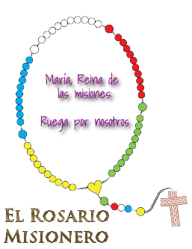
Colegio Emilia Riquelme.
Taller de Tecnología e informática.
Grado: QUINTO.

Nuestra clase en el horario normal son los jueves de 12:00 a 1:00 am.

Gracias por su apoyo y envió puntual.
Un saludo enorme y Dios los guarde.
Correo: pbustamante@campus.com.co (por favor en el asunto del correo escribir nombre apellido y grado. Gracias)

Esta clase será virtual por zoom a las 12:00 pm. Más adelante les comparto el enlace.

Fecha 29 DE OCTUBRE de 2020
Saludo: TARJETA.
Tema: GLOSARIO.

ENN CLASE SE IRA BUSCANDO Y EXPLICANDO CADA PALABRA DEL GLOSARIO.

- BOMBILLO.
- CIRCUITO EN PARALELO.
- MAQUINA SIMPLE.
- STEM.
- PANEL DE CONTROL.

ACTIVIDAD
PEGAR IMAGEN DE CADA UNA DE LAS PALABRAS Y ESCRIBRI UNA CARACTERISTICA DE CADA UNA DE ELLAS.

